Visite du Laboratoire souterrain de Modane – 21 mars 2018

Cette visite d’une journée a été programmée conjointement par A3CNRS-Alpes et A3CNRS-Rhône. Elle comprenait la visite des locaux de l’unité mixte CNRS/CEA/UGA (UMR6417), rattachée récemment à l’Université de Grenoble-Alpes (UGA) et la visite du site souterrain proprement dit (LSM) situé au milieu du tunnel du Fréjus à la sortie de Modane.

Les nouveaux locaux de l’UMR (mis en service depuis une dizaine d’années) abritent au RdC une exposition permanente consacrée aux « Petits secrets de l’Univers », illustrant de manière très didactique avec beaucoup d’animations les études conduites dans les installations souterraines qui vont des recherches les plus fondamentales sur la compréhension des composants de la matière de l’univers et des forces qu’ils subissent aux mesures les plus sensibles de radioactivité et à leur application. Le groupe a pu découvrir l’exposition à partir de 10h (la visite dure environ deux heures). Le déjeuner a été pris ensuite au restaurant du fort Marie-Christine sur la commune d’Aussois proche de Modane.

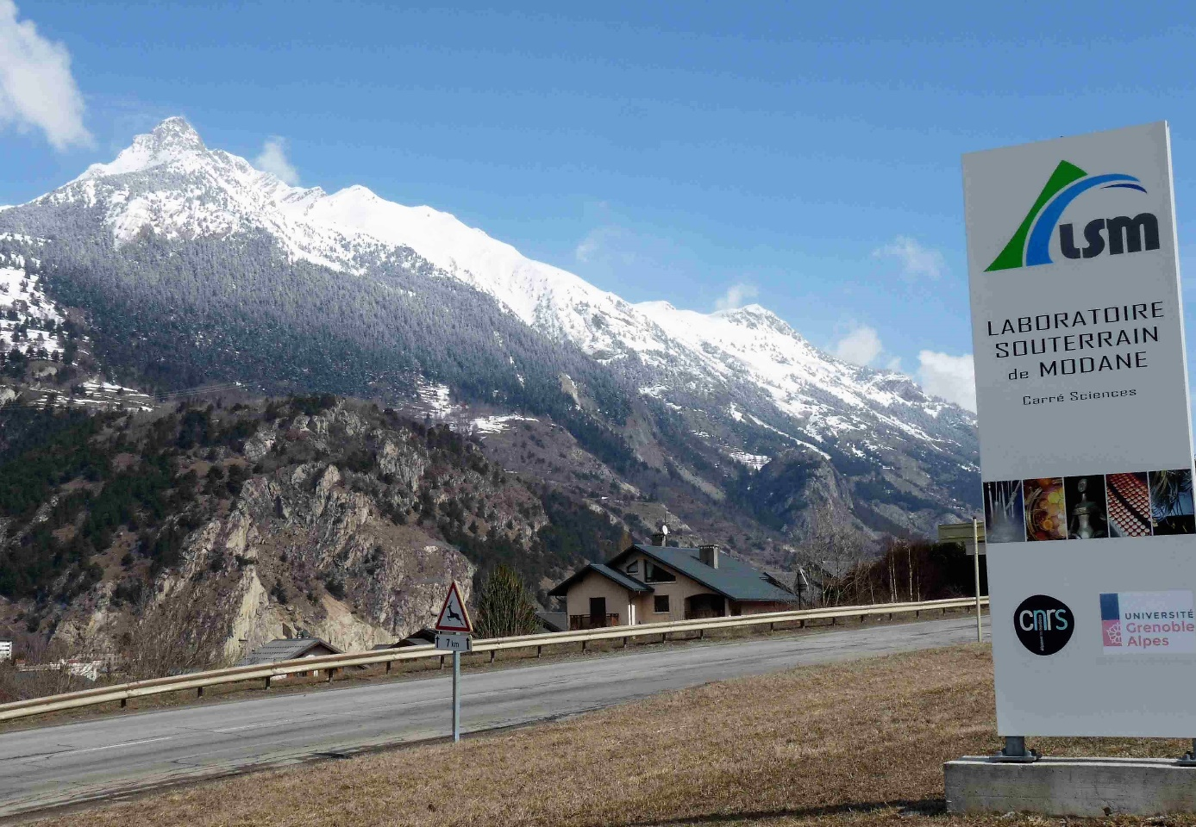

Sur la route de Bardonnèche

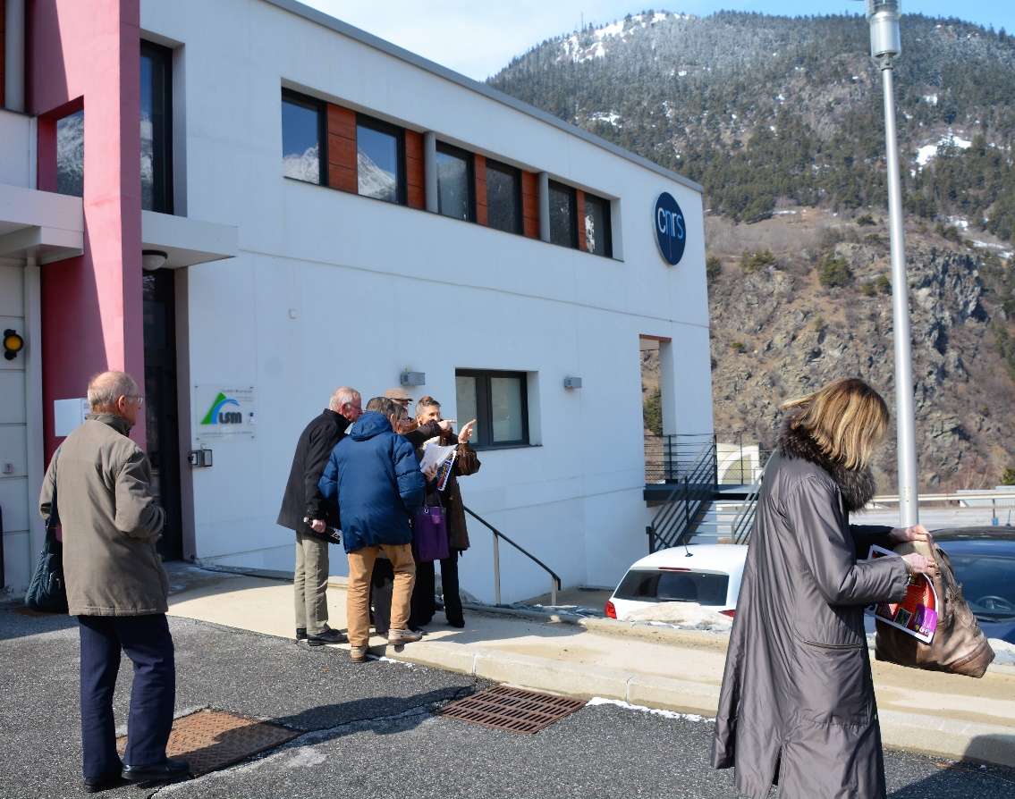

Les locaux de l’UMR, au-dessus de Modane (zone d’activités des Terres Blanches). Le RdC est réservé à l’exposition, l’étage est réservé à la direction et aux personnels (15 personnes) ainsi qu’aux scientifiques visiteurs (4 chambres d’hôte). Par beau temps (ce fût le cas de notre visite), le site est exceptionnel

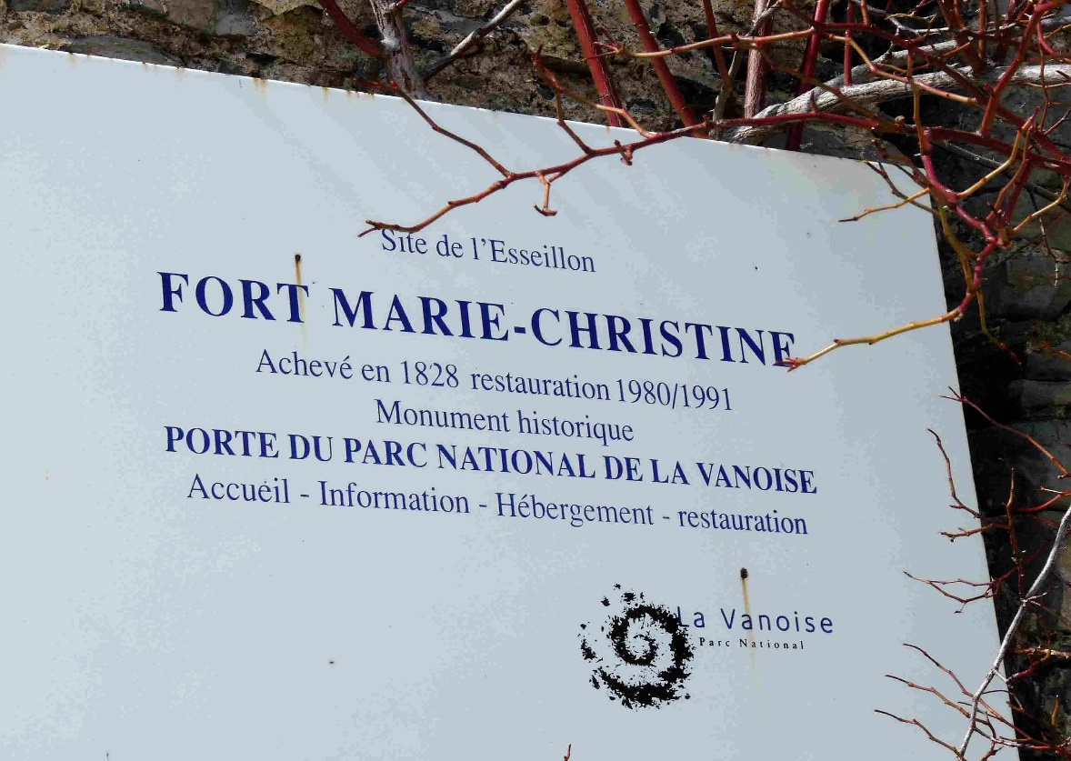
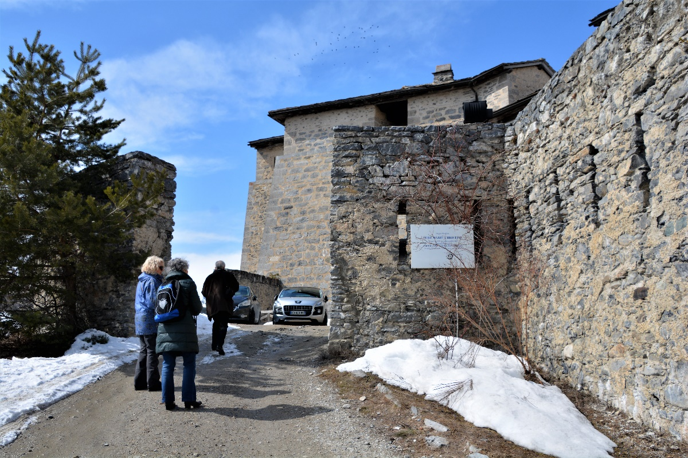

Arrivée au Fort Marie-Christine, à 1500 m d’altitude, aux portes du parc de la Vanoise

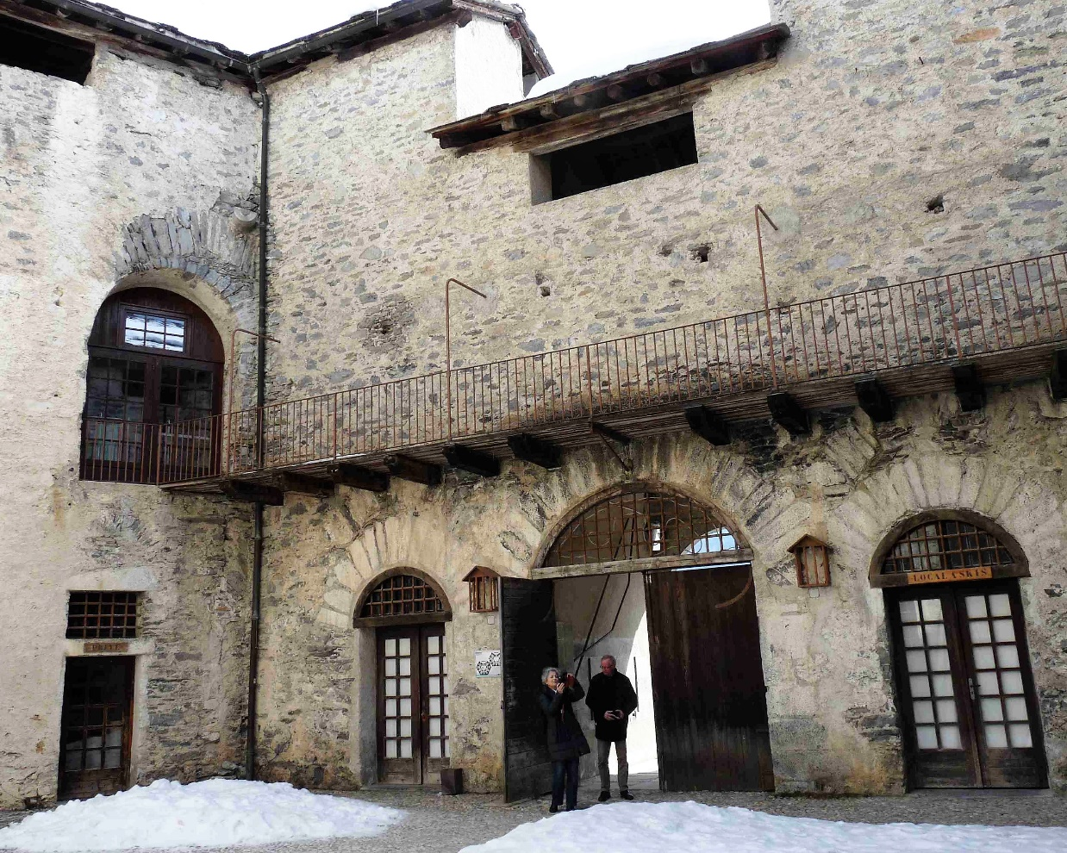

Dans la cour du fort

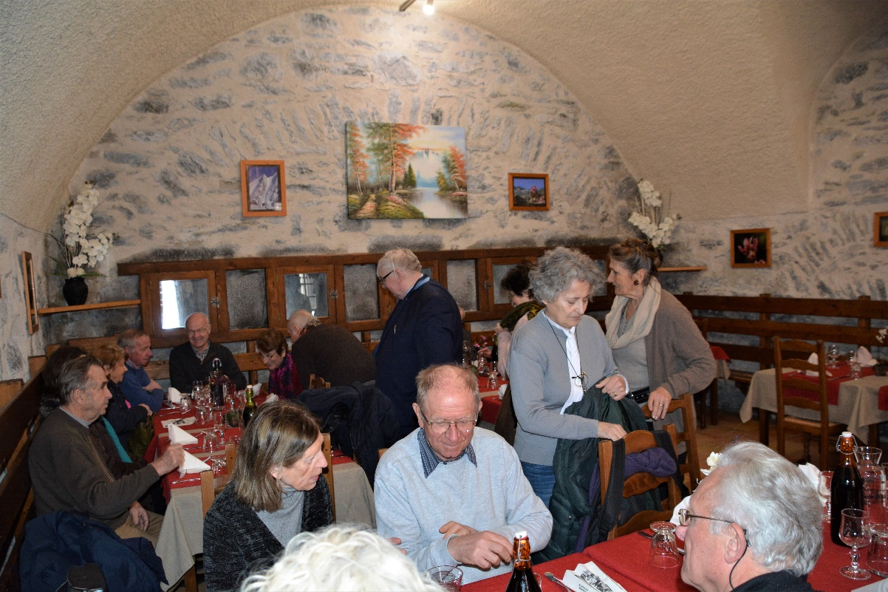

Repas savoyard dans une salle du restaurant

Les infrastructures souterraines sont situées à une quinzaine de km du bâtiment de l’UMR, au cœur du tunnel qui relie la France à l’Italie, juste sous le pic du Fréjus, soit 1700 m de roches ce qui en fait l’un des sites les plus protégés des rayons cosmiques du monde spécialisé dans la recherche de phénomènes physiques extrêmement rares. L’accès à la caverne doit être programmé longtemps à l’avance avec les autorités du tunnel et nécessite un accompagnement spécial du bus (avec interruption momentanée du trafic sous le tunnel, ce qui n’est pas une mince affaire vue l’importance du trafic routier …).

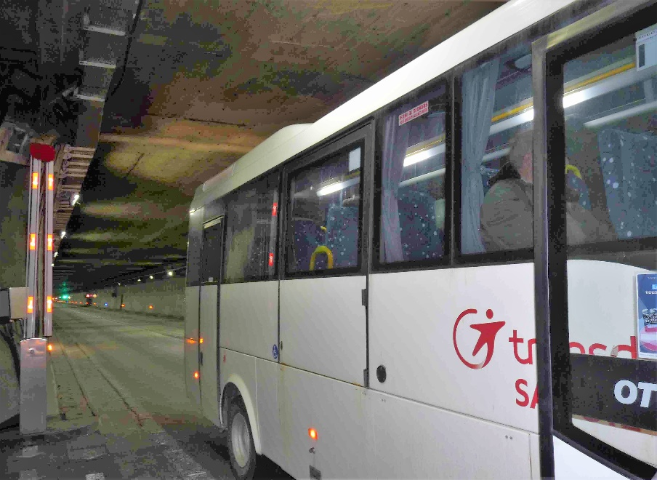

Arrêt complet du trafic sous le tunnel pour atteindre le site (photo impressionnante : aucun véhicule !)
La caverne, creusée en 1980-81, était prête à recevoir dès 1983 un grand détecteur destiné à mesurer la durée de vie du proton. Sur une dizaine d’années de prises de données, aucune désintégration du proton n’a été observée, concluant alors que le proton a une durée de vie supérieure à quelques 10**32 ans (maintenant mesurée à plus de 10**33 ans, le proton est vraiment très très stable !). L’infrastructure a ensuite évolué pour abriter essentiellement deux grandes expériences de physique fondamentale et un laboratoire de mesures des très faibles radioactivités.

Deux expériences internationales de Physique Fondamentale :

- EDELWEISS : ‘Expérience pour Détecter les WIMPs En Site Souterrain’. Sa mission est de détecter directement d’éventuelles particules élémentaires, les WIMPs (pour ‘Weak Inreracting Massive Particules’), susceptibles d’être candidates de la mystérieuse Matière Noire, cette matière inconnue constituant l’essentiel de la matière de l’Univers (on sait que ce que l’on voit ne représente que ~5% du contenu de l’Univers, comprenant essentiellement la Matière Noire et l’Energie Noire). On pense que cette matière forme un halo dans chaque galaxie, en particulier dans notre voie lactée. EDELWEISS dispose de plusieurs dizaines de kg de bolomètres ionisation-chaleur (une quarantaine de kg dans la version actuelle EDELWEIS III). Ce sont des détecteurs cryogéniques au Germanium travaillant à une température proche du zéro absolu (~20 mK obtenue grâce à un cryostat renversé) et mesurant simultanément les impulsions d’accroissement de chaleur (quelques millionièmes de degré) et d’ionisation lors du passage d’un WIMP dans le Germanium (c’est le principe de la détection directe). Plus on a de détecteurs, plus on augmente la probabilité d’observer un WIMP !

- NEMO-SuperNEMO (‘Neutrino Ettore Majorana Observatory’) : Le neutrino, particule élémentaire imaginée par W. Pauli en 1930 est encore de nos jours une particule mystérieuse, en partie parce qu’elle est neutre et interagit faiblement. Bien que nous soyons immergés parmi plusieurs centaines de milliards de neutrinos, on sait seulement récemment que le neutrino possède une masse extrêmement faible (dont on ne connait pas la valeur mais on sait qu’elle est trop faible pour expliquer la Matière Noire).Cette particule a joué un rôle prépondérant dans la création de notre Univers, elle intervient de manière importante en cosmologie et astrophysique. On ne connait pas non plus sa nature exacte : est-elle sa propre antiparticule (on parle dans ce cas de neutrino de MAJORANA) ou l’antineutrino est-il distinct du neutrino (on parle dans ce cas de neutrino de DIRAC ; l’électron par exemple est une particule de DIRAC) ? Question cruciale pour expliquer comment la matière de notre Univers a été créée. SuperNEMO est le dernier détecteur d’une longue série (NEMO de 1 à 3). Il va tenter de répondre à cette question en se proposant d’observer un type de radioactivité hypothétique, très rare si elle existe : la radioactivité ‘double-bêta sans émission de neutrino’. Dans le cas de SuperNEMO, l’isotope choisi est le Sélénium Se82 susceptible d’émettre seulement deux électrons à la différence de la radioactivité naturelle habituelle qui émet un électron accompagné de son neutrino associé). Comme pour EDELWEISS et son Germanium, il faut un très grand nombre de noyaux d’isotope Se82 (7 kg) pour avoir une chance d’observer ce type de radioactivité. D’où le gigantisme du détecteur comprenant des plans de sources Se28 pris en sandwich de chaque côté par des plans de détecteurs gazeux de traces chargées (pour détecter les deux électrons isolés) et de calorimètres à scintillation pour mesurer l’énergie des particules émises. Le tout est plongé dans un champ magnétique de 25 G permettant de distinguer les charges électriques. Super NEMO est en cours d’installation pour être opérationnel vers la fin 2018.

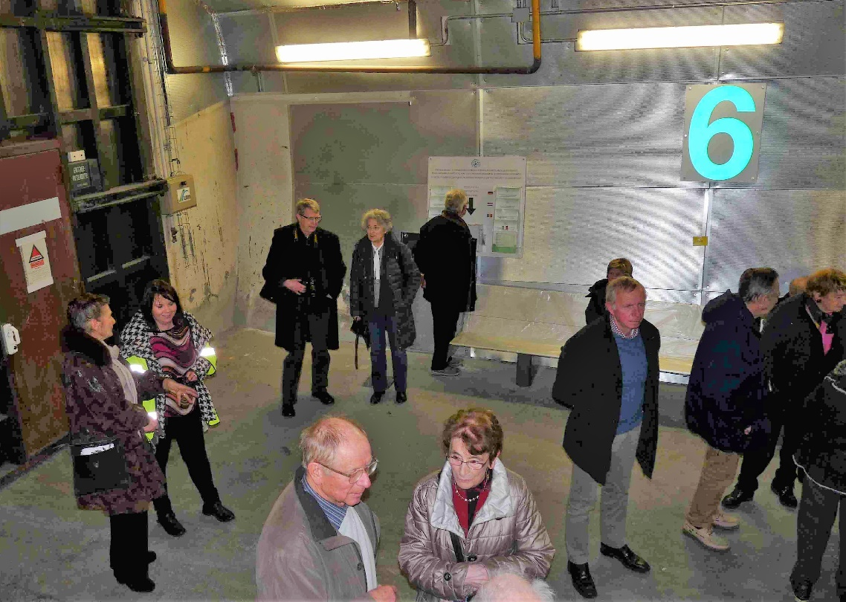

Dans le SAS d’entrée de la caverne (le tunnel routier est juste derrière le portail marron)

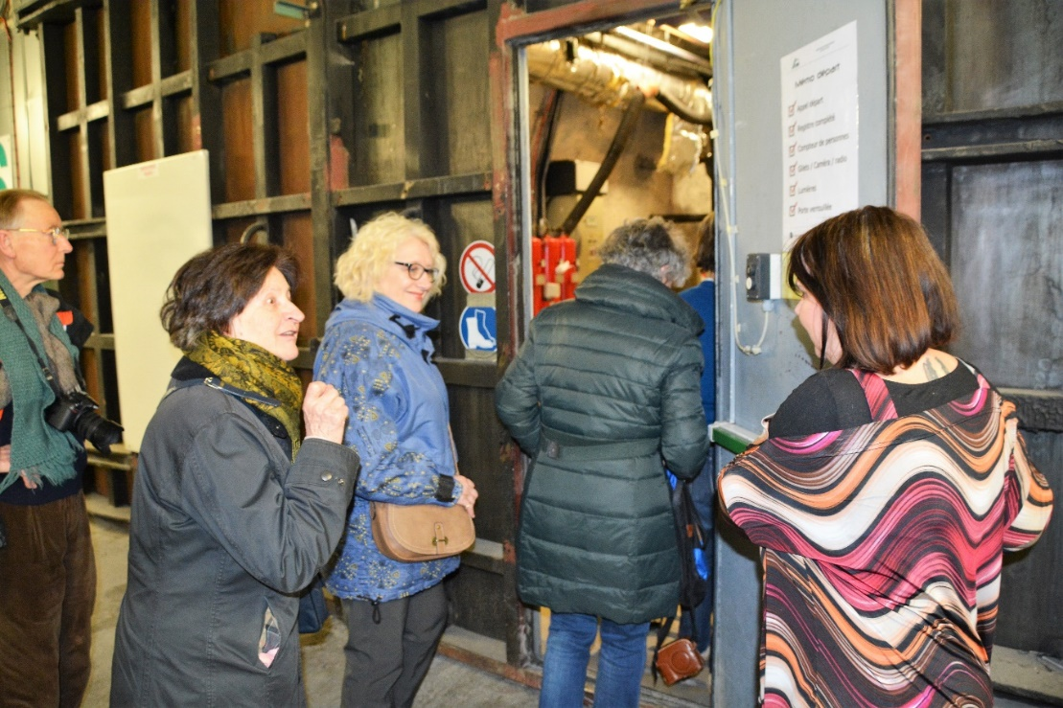

Passage du SAS de sécurité à l’entrée du site d’expériences. Mme M. Eyraud joue le rôle de portière
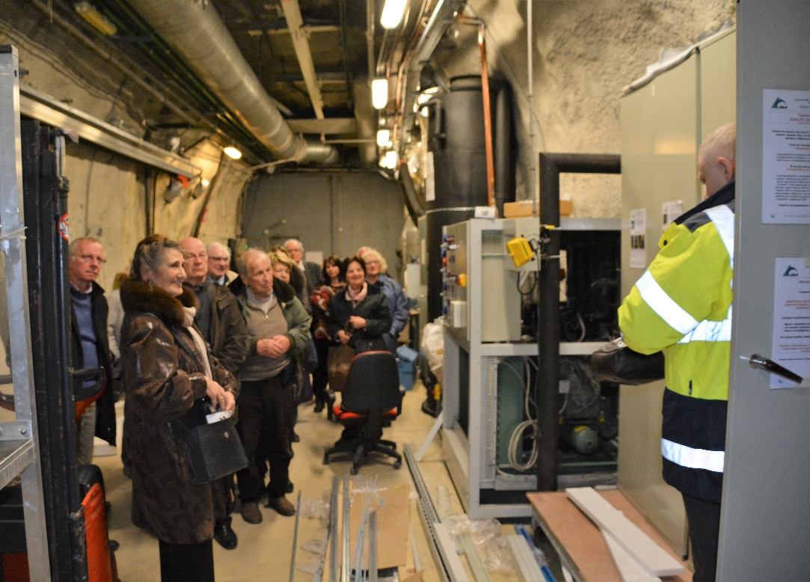

Premiers pas dans la caverne : le Directeur du LSM nous accueille (gilet jaune)

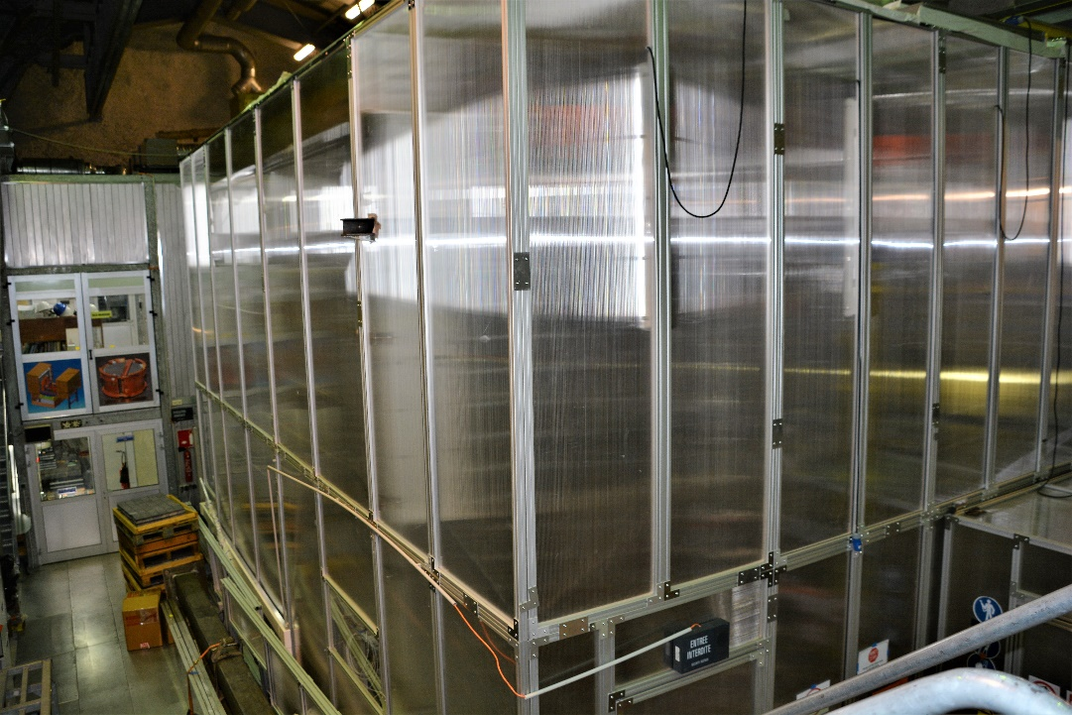

Dans la caverne : le détecteur SuperNEMO à droite au premier plan dans sa salle blanche anti-poussière, au fond l’espace fermé dédié à l’installation EDELWEISS III. On voit que les installations sont serrées.

La visite a duré environ 2h30 avec les transports. Elle a été guidée et commentée par le Directeur du LSM, Fabrice Piquemal, DR CNRS-IN2P3. Physicien des Particules, Directeur du laboratoire depuis une dizaine d’années, Fabrice partage son temps entre le CENBG (Centre d’Etude Nucléaire de Bordeaux) à Gradignan près de Bordeaux et le LSM.

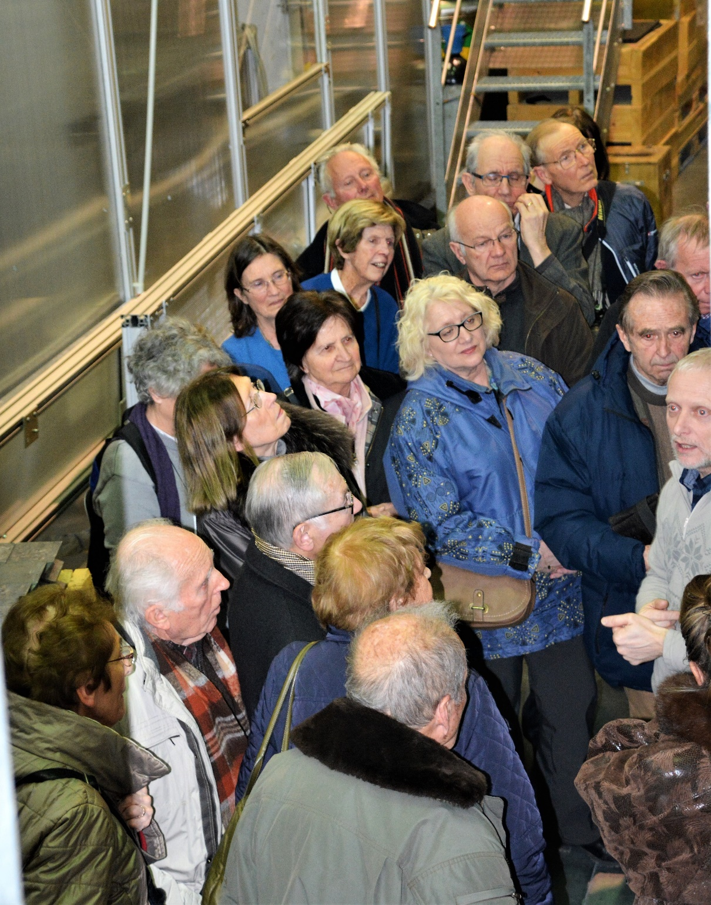

Coincés entre SuperNEMO et EDELWEISS, les visiteurs écoutent avec intérêt les explications de Fabrice Piquemal (au milieu à droite).

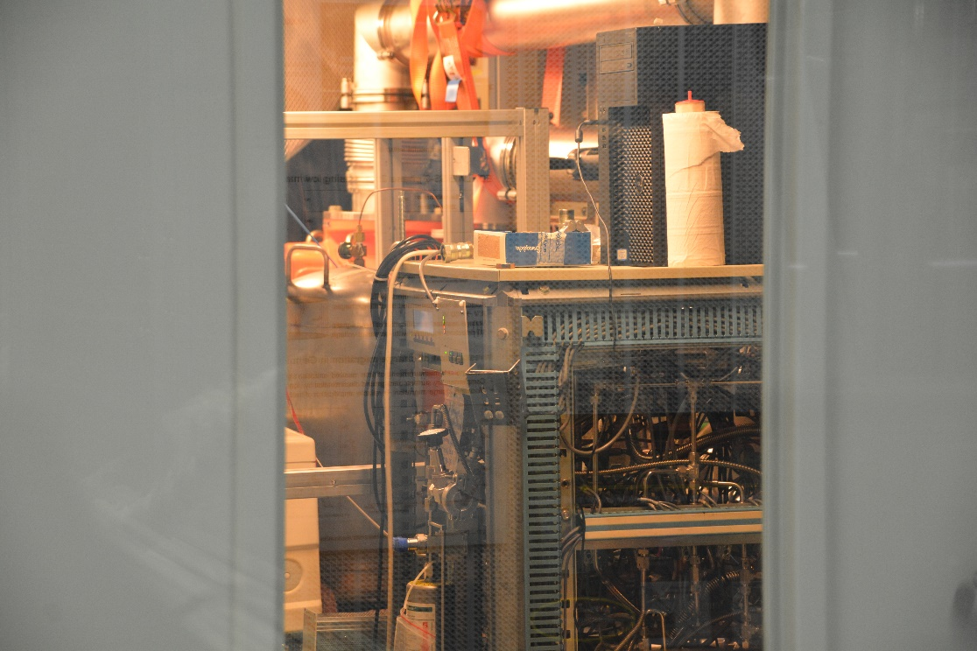

Vue sur l’électronique d’acquisition d’EDELWEISS et les services cryogéniques. L’expérience est en cours de prise de données, l’accès aux bolomètres enfouis tout au fond sous un blindage basse radioactivité impressionnant n’est pas possible.

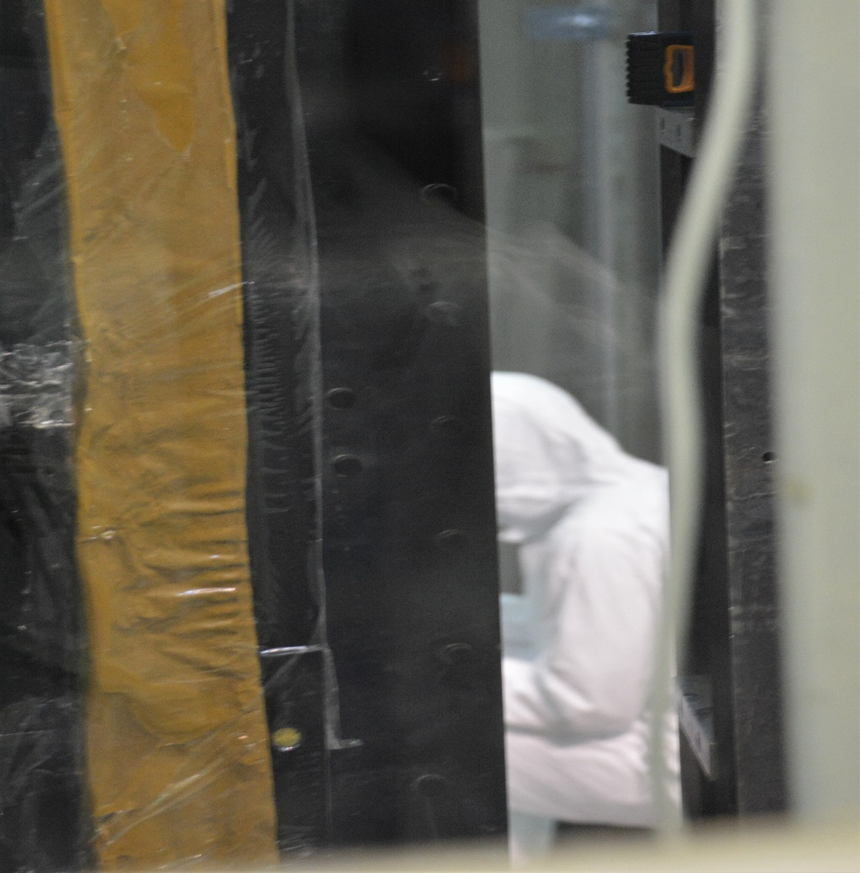

Un scientifique installant les détecteurs de SuperNEMO dans son abri anti-poussière, salle blanche sans Radon. Des prototypes de détecteurs sont en démonstration à l’extérieur de l’abri, dans la caverne.
Le laboratoire de mesures des très faibles radioactivités :

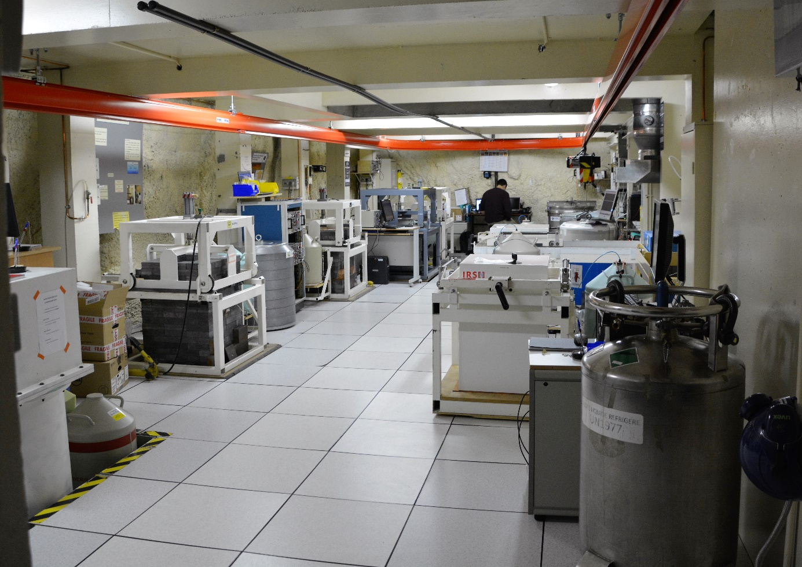

A côté des deux grandes expériences, le laboratoire de spectrométrie gamma avec sa batterie de détecteurs au Germanium. Etant le laboratoire le plus profond d’Europe, de très nombreuses analyses ultra sensibles y sont réalisées, les échantillons venant de partout dans le monde. Elles concernent l’action de l’Homme sur les paysages (par exemple l’analyse des sédiments de lacs, le suivi de la surpêche des anchois et sardines au large du Pérou, la mesure des glaces de l’antarctique …), l’effet des rayonnements dans les circuits électroniques, l’étude du devenir des cellules souches et bien d’autres … On peut citer quelques analyses anecdotiques comme celles de la datation de certaines ‘bonnes vieilles’ bouteilles de vin de Bordeaux (collaboration avec les douanes américaines par exemple : on devine le résultat …).

Comme on peut le voir sur les photos précédentes, la caverne du Fréjus est devenue très exiguë. Le rayonnement international du LSM, Institution phare du CNRS et de la Région, réclamerait l’agrandissement de la caverne. Le projet d’extension existe et l’une des missions du Directeur est d’aller le défendre auprès des partenaires financiers et des politiques (CNRS, CEA, Ministère, Région …). Lourde tâche s’il en est, loin des préoccupations purement scientifiques !

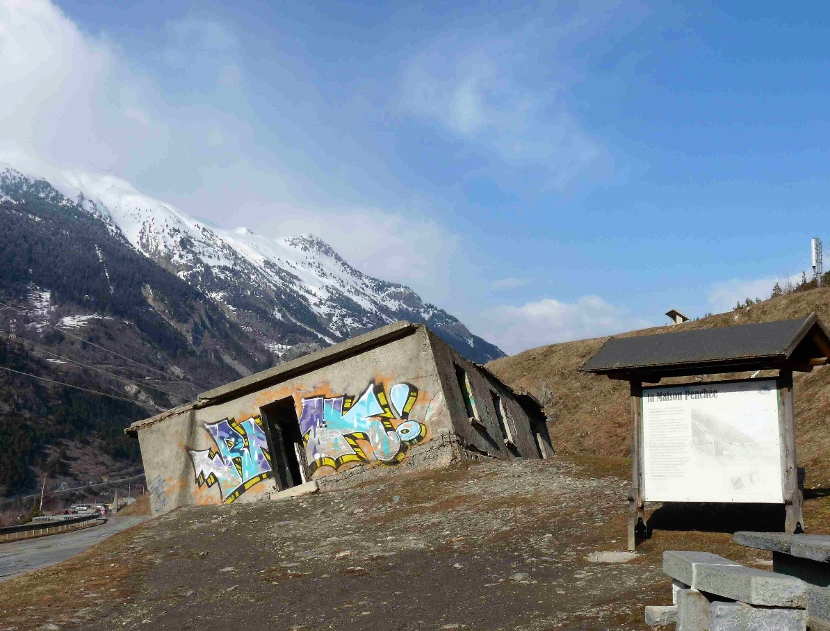

Une curiosité sur la route du retour vers le bâtiment CNRS : ‘la maison penchée’, dont l’histoire est résumée ci-dessous

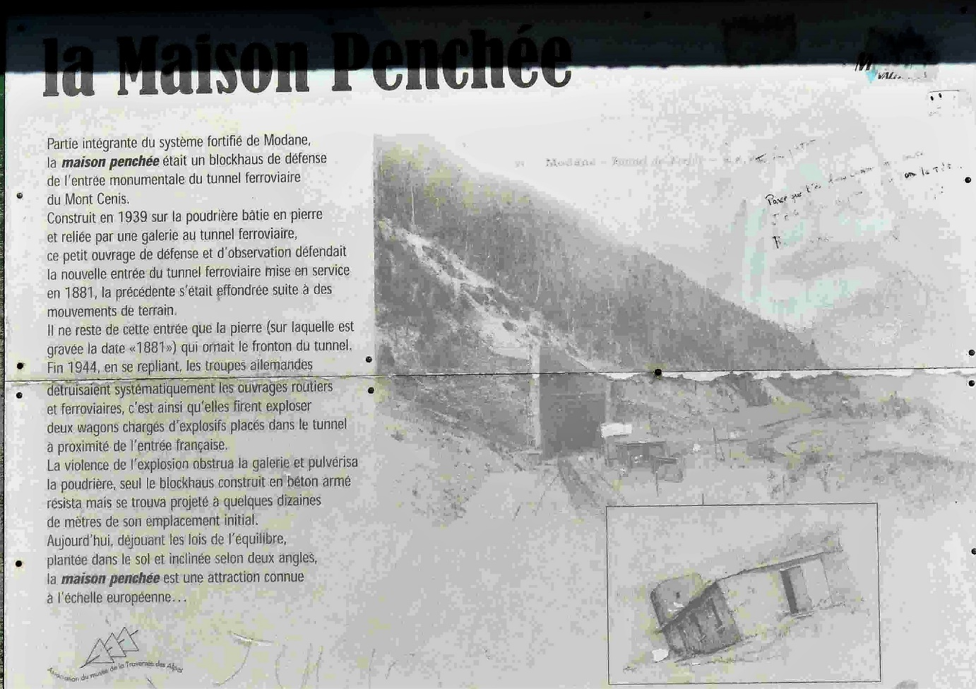

Pour conclure, les adhérents de Grenoble et Lyon ont été enchantés de la visite de ce site unique en France et de l’accueil de son directeur et de Mme Magali Eyraud qui ont organisé toute la logistique et l’ensemble de la visite. Qu’ils en soient vivement remerciés.

Retour sur Grenoble et Lyon à partir de 17h, toujours avec le soleil.

